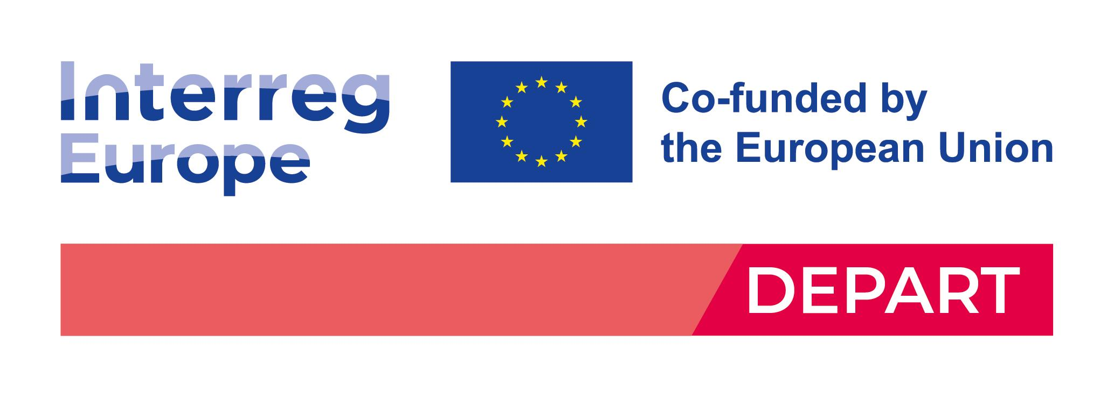

**COMUNICAT DE PRESĂ**

**Kick Off Meeting proiect DEPART**

**Universitatea Aristotel din Salonic** a organizat în perioada **22-23 mai 2024 întalnirea kick off a proiectului DEPART** reunind primul grup de lucru partenerial.

Proiectul **DEPART - Sprijinirea dezvoltării unui turism sportiv sustenabil în Europa – “ Support the DEveloPment of a sustAinable spoRts Tourism in Europe”**, cofinanțat în cadrul **Programului Interreg Europe 2021-2027, O.P 4 – O Europă mai socială, O.S Cultură și turism durabil**, se concentrează pe dezvoltarea turismului sportiv durabil, care valorifică avantajele competitive ale regiunilor participante.

🖊Proiectul va investiga cele mai bune practici în turismul sportiv în trei domenii cheie:

🏂 (i) vacanțe sportive dedicate

🧘‍♀️ (ii) călătorii în stațiuni cu facilități sportive

🧗‍♀️ (iii) activități sportive

Agenda evenimentului a cuprins prezentarea partenerilor, prezentarea instrumentului de politică adresat de fiecare dintre regiuni prin proiectul DEPART cu accent pe investigarea celor mai bune practici in turismul sportiv durabil. Discuțiile au fost conduse de managerul științific, profesorul Kostas Alexandris, cu contribuții valoroase ale dr. Eleni Anoyrkati, expert în dezvoltare durabilă de la Universitatea Coventry.

Prima zi de workshop a presupus prezentarea de către ADR SVO a unei sesiuni referitoare la organizarea interviurilor, în cadrul procesului de mapare a nevoilor stakeholderilor în termeni de sustenabilitate precum și o prezentare referitoare la condițiile cadru ale raportului SST (Sustainable Sports Tourism - Turism Sportiv Sustenabil) care va fi completat pentru fiecare dintre regiunile participante în proiect.

Ziua a doua a permis o întâlnire de lucru referitoare la aspecte privind managementul de proiect, comunicare si managementul financiar al proiectului, urmată de o vizită la Muzeul Olimpic din Salonic.

Link-uri proiect:

[DEPART - Support the DEveloPment of a sustAinable spoRts Tourism in Europe | Interreg Europe - Sharing solutions for better policy](https://www.interregeurope.eu/depart)

[DEPART Interreg Europe Project | Facebook](https://www.facebook.com/DEPART.INTERREG/)

[DEPART Interreg Europe Project | LinkedIn](https://www.linkedin.com/company/depart-interreg-europe-project)